**DARIO CONDE OJEDA**

**INTERFACES WEB - TRABAJO 1**

**1. INTRODUCCION**

En mi caso he decidido crear una página web que permita descargar directamente desde Internet los archivos de audio de cualquier canción de la aplicación Spotify.

**2. ANALISIS DEL DISEÑO WEB**

**2.1. Introducción**

2.1.1. Nombre

Forocoches

2.1.2. URL de la pagina

https://www.forocoches.com

2.1.3. Logo principal



2.1.4. Tema principal de la página

Al crearse la página web el tema central eran discusiones sobre vehículos de motor, pero debido al gran crecimiento de la página a lo largo del tiempo, actualmente hay una temática general y por lo tanto no puede encontrarse algo específico que sobresalga de lo demás.

2.1.5 Modelado de usuarios de la página

Al ser un sitio web con una gran afluencia, los tipos de usuarios son muy variados, aunque predomina los usuarios jóvenes que buscan entretenimiento y noticias o sucesos de actualidad, teniendo también un rango amplio de experiencia, aunque no es raro encontrar que sean algo experimentados con la informática y programación. Hay diferentes tipos de usuarios, los visitantes que tienen un acceso limitado al sitio y no pueden responder a temas, los usuarios registrados con invitación y los moderadores/administradores. Entre los usuarios, en menor medida, también puede haber expertos en diferentes temas, o personas que se dediquen a la compra-venta de diferentes productos etc.

**2.2. Diseño**

2.2.1. Maquetación de la web

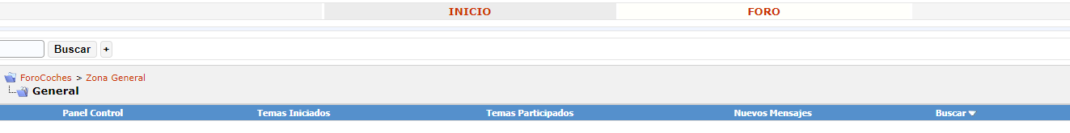

Cabecera: Se puede ir directamente al inicio, o comprobar diversos aspectos de la cuenta.

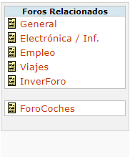

Barra lateral: Acceso directo a los diferentes subforos del sitio, o a la página principal directamente.

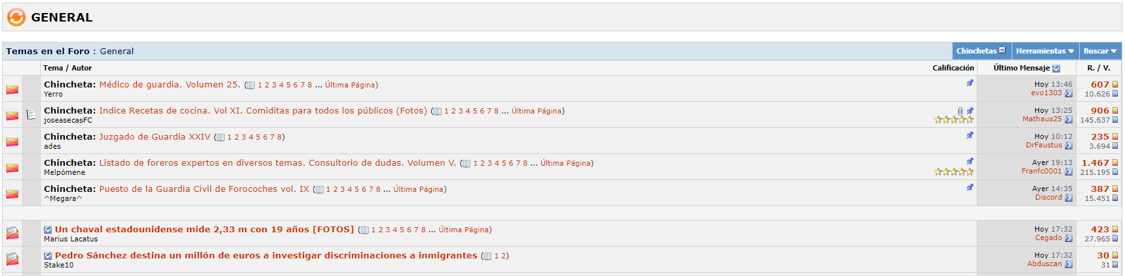

Contenido: Aquí es donde se encuentran los temas del foro, desde donde entrar a ellos y participar.



Pie de página: Nos muestra un esquema de donde nos encontramos, así como opciones adicionales menos frecuentes.

2.2.2. Elementos principales de la Web

Identificación:

Navegación:

Contenidos:

Interacción:

2.2.3. Mapa de navegación

2.2.4. Análisis de los Principios de Diseño de Gestalt en la página

2.2.5. Análisis de los Principios de Usabilidad de Jakob Nielsen en la página

2.2.6. Análisis de los Principios de Usabilidad de Jakob Nielsen en la página

2.2.7. Colores de la página

-Referencia RGB o Hexadecimal de los colores principales

-Efecto en los usuarios

-Buscar color dominante, secundario y acento de la regla 60 30 10

2.2.8. Tipo de imágenes que predominan

-Formato de las imágenes

-Adaptabilidad de las imágenes

-Tipos de iconos que se usan

2.2.9. Información de las licencias de los scripts, css o imágenes de la aplicación (opcional)

2.2.10. Tipografía de la web

2.2.11. Tipo de maquetación (opciona, 4 suficiente)

2.2.12. Patrones de diseño de la web

2.2.13. Posicionamiento

**2.3. Opinión personal y conclusiones sobre la web**

**3. BASE DE LA WEB**

3.1. Nombre

3.2. Logo

3.3. Tema principal

3.4. Modelado de usuarios de página

3.5. Boceto de la ubicación de las partes de la interfaz

3.6. Principios de Diseño aplicados

3.7. 4 principales principios de Diseño de Usabilidad utilizados

3.8. Colores

3.9. Tipos de iconos usados

3.10. Imágenes usadas

3.11. Tipografía

3.12. Maquetación y tecnologías usadas

3.13. Patrones de diseño incluidos

3.14. Webmaster-guidelines de Google aplicadas

**4. CONCLUSION**